Heras Drehflügeltor/ Zugangskontrolle Euro 2
Heras

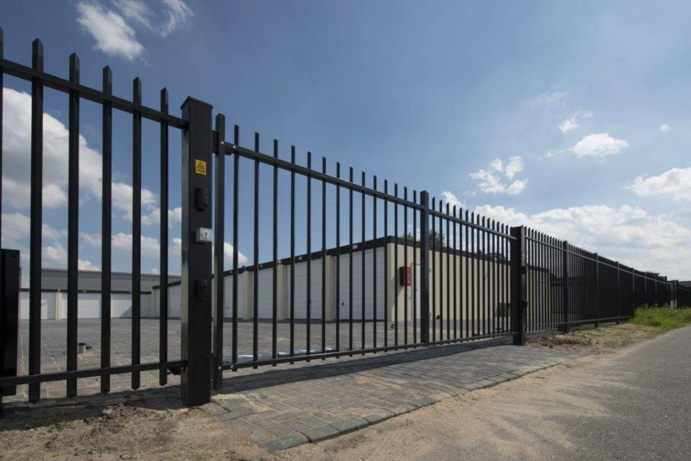Eigenschaften
Antriebsart
automatisch, elektrisch, manuell
Farbton
anthrazit, dunkelgrün, nach Hersteller-Farbkarte, schwarz
Oberfläche
pulverbeschichtet, verzinkt
Öffnungsart
Drehflügeltore
Werkstoff
Stahl
Höhe (mm)
1.000,00 - 2.500,00
Werkstoff Profil, Rahmen
Stahl
Windlastklasse Tor
2
Anzahl Flügel
1,00 - 2,00
Farbtonbezeichnung Hersteller
RAL 6005 (Moosgrün), RAL 6009 (Tannengrün), RAL 7016 (Anthrazitgrau), RAL 9005 (Tiefschwarz), andere Farben sind auf Anfrage erhältlich
Empfohlendes Zubehör
Notfall-/Panik-/Fluchtschloss mit Aluminiumbeschichtung, Doppelzylinderschloss (Feuerwehrzugang), Elektrischer Torschließer und/oder Öffner (Schloss) für Fußgängertore, Keso-Schloss, Magnet-Schloss, Verlängerter Fallriegel

